Акция «ЗАСВЕТИСЬ»

16.10.2024

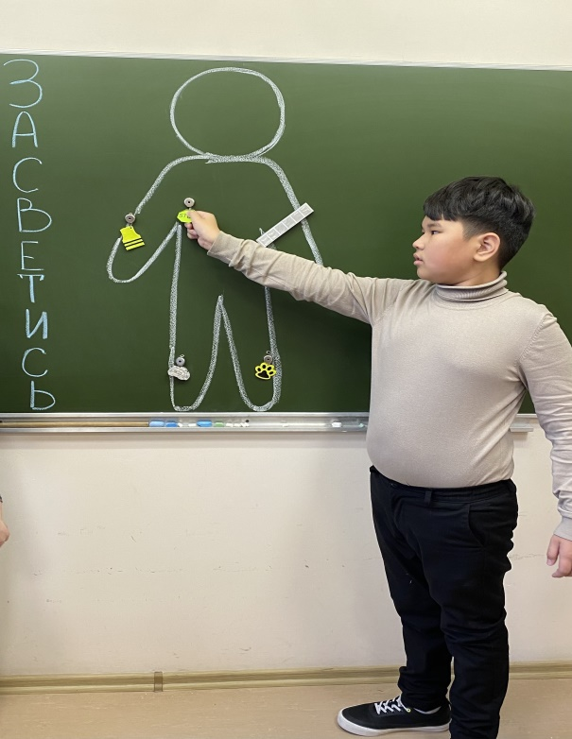Отряд ЮИД под руководством Капустиной Е.В. участвовал в городской акции «Засветись». Цель данной акции- разъяснение необходимости использования пешеходами при движении в темное время суток и недостаточной видимости предметов со световозвращающими элементами и распространение этих приспособлений среди школьников.

Ребята получили фликеры, выяснили как и где их можно расположить на одежде и рюкзаках. Так же участниками отряда ЮИД была выполнена стенгазета «Виден-значит жив!» Таким образом ребята напомнили о необходимости ношения фликеров на одежде для повышения безопасности в темноте, особенно в осенне-зимнее время.

